Сообщение о возможном установлении публичного сервитута:
В соответствии главой V.7. Земельного кодекса РФ Управление по имущественной политике и координации деятельности в сфере государственных и муниципальных услуг администрации Варненского муниципального района информирует о возможном установлении публичного сервитута сроком на 49 лет с целью строительства линий и сооружений связи объекта «комплекс фотовидеофиксации нарушений правил дорожного движения на автомобильной дороге 74 ОП РЗ 75К-010 «Черноречье-Чесма-Варна-Карталы-Бреды» 94км+700м слева», являющегося субъектом естественных монополий, в отношении земельного участка на территории Варненского муниципального района Челябинской области:
кадастровый номер:
74:05:4600002:4.
Заинтересованные лица могут ознакомиться с поступившим ходатайством об установлении публичного сервитута и прилагаемыми к нему описаниями местоположения границ публичного сервитута, а также в (Срок подачи заявлений об учете прав на земельные участки: 15 календарных дней со дня опубликования настоящего извещения) тридцатидневный срок со дня опубликования сообщения с 27.01.2025 г по 17.02.2025 г, подать заявление об учете прав на земельные участки, по адресу: Челябинская область, Варненский район, с. Варна, ул. Советская, д. 94 (Управление по имущественной политике и координации деятельности в сфере государственных и муниципальных услуг администрации Варненского муниципального района), тел. 8 351 42 2 21 40, в рабочие дни с 08-30 до 17-00, обед с 12.30. до 14.00.

Информация о поступившем ходатайстве об установлении публичного сервитута размещена на официальном сайте:
- Администрация Варненского муниципального района Челябинской области https://varna74.ru - Администрации Катенинского сельского поселения Варненского муниципального района https://varna74.ru/index.php/kateninskoe
Способ подачи заявлений – заявления подаются или направляются в Управление по имущественной политике и координации деятельности в сфере государственных и муниципальных услуг администрации Варненского муниципального района гражданином или юридическим лицом по их выбору лично или посредствам почтовой связи на бумажном носителе либо в форме электронных документов (скрепленных электронно-цифровой подписью) с использованием информационно - телекоммуникационной сети «Интернет» (по электронному адресу: umi@varna74.ru).
Правообладатели земельных участков, в отношении которых испрашивается публичный сервитут, если их права не зарегистрированы в Едином государственном реестре недвижимости, в течение (Срок подачи заявлений об учете прав на земельные участки: 15 календарных дней со дня опубликования настоящего извещения) тридцати дней со дня опубликования данного сообщения, подают в орган, уполномоченный на установление публичного сервитута, заявления об учете их прав (обременений прав) на земельные участки с приложением копий документов, подтверждающих эти права (обременения прав). В таких заявлениях указывается способ связи с правообладателями земельных участков, в том числе их почтовый адрес и (или) адрес электронной почты. Правообладатели земельных участков, подавшие такие заявления по истечении указанного срока, несут риски невозможности обеспечения их прав в связи с отсутствием информации о таких лицах и их правах на земельные участки.

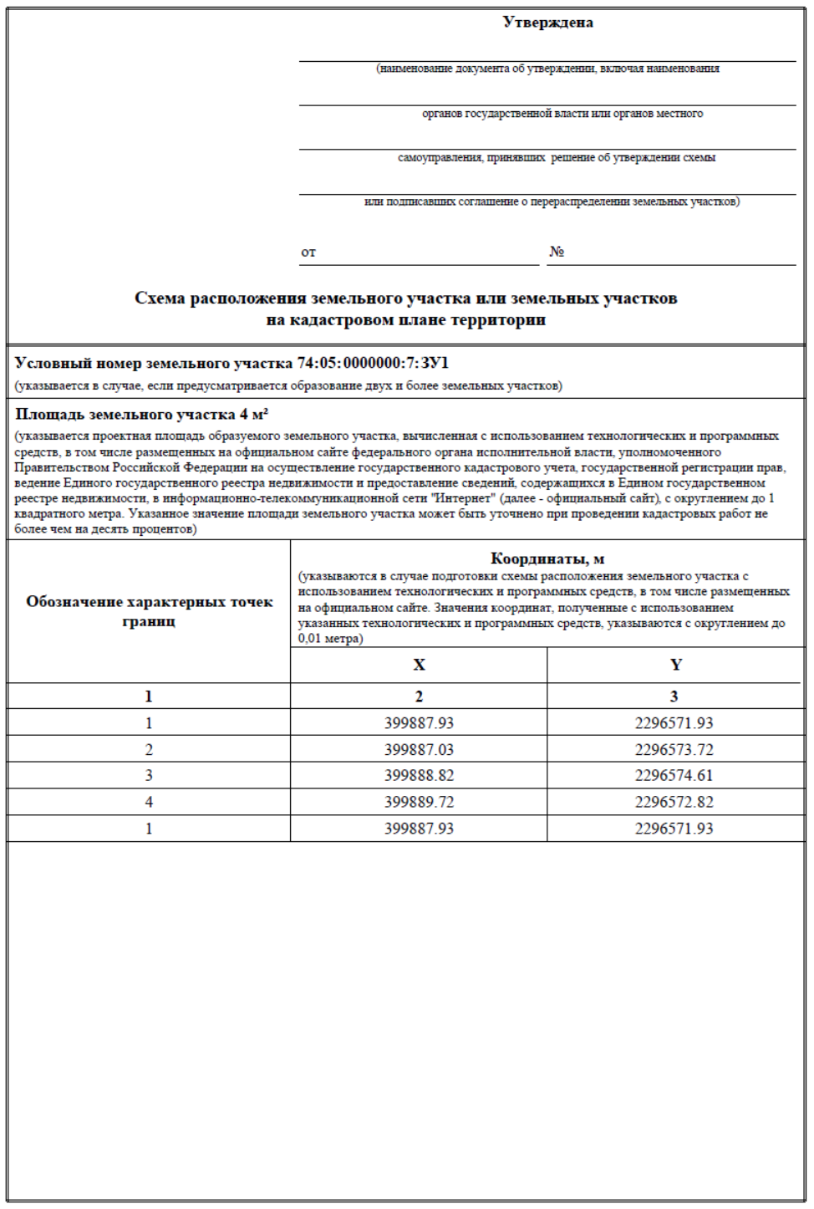

Начальник Управления по имуществу Якупова Л.Н.

